初中物理竞赛——机械运动专题
- 知识回顾

- 长度和时间的测量：
1.1刻度尺（估读）：分度值、量程、测量时刻度尺的摆放和读数的记录。
1.2秒表（停表）：不估读，读数的记录。

- 运动的描述：参照物，运动和静止的相对性。

- 运动的快慢：速度（平均速度）——单位时间内物体运动的路程。

- 扩充知识
- 匀速直线运动——速度大小和方向都不变，$s=\text{vt}$
- 变速直线运动——速度的大小在变，但方向不变的运动。$s=\overline{v}⋅t$
- 匀变速直线运动——速度方向不变，大小在均匀变化。
定义：在相等的时间内速度的变化相等的直线运动叫做匀变速直线运动．
加速度：单位时间内增加的速度，用a表示。
特点：a=恒量．即加速度是恒定的变速直线运动
a=恒量 且a方向与v方向相同，是匀加速直线运动；a=恒量 且a方向与v方向相反，是匀减速直线运动
矢量和标量：
基本公式： V_{t} = V₀ + a t S = v_{o} t +$\frac{1}{2}$a t²（可以由v—t图像得到）
常用推论：
( 1 ) 推论：V_{t}² －V₀² = 2as （匀加速直线运动：a为正值 匀减速直线运动：a为负值）
( 2 ) $s=\frac{v_{0}+v_{t}}{2}⋅t$（推导）
中间时刻的瞬时速度公式：（推导）
在某段时间内的平均速度，等于该段时间的中间时刻的瞬时速度，
（3）在任两个连续相等的时间里的位移之差是个恒量，即ΔS＝ S_{Ⅱ}－ S_{Ⅰ}＝aT²=恒量．（推导）
说明：
1.式中v₀、v_{t}、a、s均为矢量，方程式为矢量方程，应用时要规定正方向，凡与正方向相同者取正值，相反者取负值；所求矢量为正值者，表示与正方向相同，为负值者表示与正方向相反．通常将v₀的方向规定为正方向，以v₀的位置做初始位置．
2.以上各式给出了匀变速直线运动的普遍规律．一切匀变速直线运动的差异就在于它们各自的v₀、a不完全相同，例如a＝0时，匀速直线运动；以v₀的方向为正方向； a＞0时，匀加速直线运动；a＜0时，匀减速直线运动；
3.对匀减速直线运动，有最长的运动时间t=v₀/a，对应有最大位移s=v₀²/2a，若t＞v₀/a，一般不能直接代入公式求位移。
几个重要推论：初速无论是否为零的匀变速直线运动都具有的特点规律
①在连续相邻的相等的时间间隔内的位移之差为一常数；Δs =S_{n+1}一S_{n}= aT²= 恒量
②中时刻的即时速度等于这段位移的平均速度等于初末速度的一半.
③A B段中间时刻的即时速度等于这段的平均速
④AB段位移中点的即时速度: V_{s/2} = （如何推出？）
⑤第t秒内的位移= $s_{t}−s_{t−1}$
初速为零的匀加速直线运动规律
①在1s末 、2s末、3s末……ns末的速度比为1：2：3……n；
②在1s 、2s、3s……ns内的位移之比为1²：2²：3²……n²；
③在第1s 内、第 2s内、第3s内……第ns内的位移之比为1：3：5……(2n-1);
④从静止开始通过连续相等位移所用时间之比为
⑤通过连续相等位移末速度比为1：：……
匀减速直线运动至停可等效认为反方向初速为零的匀加速直线运动.

匀变速直线运动的v-t图线：（形象表达物理规律、直观描述物理过程、鲜明反映物理量之间的关系）
v-t图线特点：一次函数图线，图线的斜率表示加速度的大小，“面积”表示位移大小。（why？）
s-t图线物理意义：
①图线上的坐标点(t, s)表示某时刻的位置，
②图线的斜率表示速度的大小
③图线在纵轴上的截距，表示物体的初位移
v-t图线物理意义
①图线上的坐标点表示物体某时刻的速度。
②图线的斜率表示加速度的大小
③图线在纵轴上的截距，表示物体的初速度
④图线和横轴所夹的“面积”表示运动的位移大小。
特别注意两种图线的区别比较
物理表述方式：文字语言、公式、及图象
做匀变速直线运动物体的位移方程：s=5t-2t²+2 (m)求该物体前2s的位移大小？

解题指导：
1．要养成根据题意画出物体运动示意图的习惯。特别对较复杂的运动，画出草图可使运动过程直观，物理图景清晰，便于分析研究。
2．要分析研究对象的运动过程，搞清整个运动过程按运动性质的特点可分为哪几个运动阶段，各个阶段遵循什么规律，各个阶段间存在什么联系。
3．本章的题目常可一题多解。解题时要思路开阔，联想比较，筛选最简的解题方案。
解题时除采用常规的公式法和解析法外，图像法、比例法、极值法、逆向转换法
（如将一匀减速直线运动视为反向的匀加速直线运动等）等也是本章解题的常用的方法．
4、列运动学方程时，每一个物理量都要对应于同一个运动过程，切忌张冠李戴、乱套公式。
5、解题的基本思路：审题一画出草图一判断运动性质一选取正方向（或建在坐标轴）一选用公式列方程一求解方程，必要时时结果进行讨论
例1：甲、乙二人各乘一台升降机，甲看见楼房在匀速上升，乙也在匀速上升。乙看见楼房在匀速上升。甲在匀速下降。则他们相对于地面：
A．甲上升，乙下降
B．甲下降，乙上升
C．甲、乙都下降，但甲比乙慢
D．甲、乙都下降，且甲比乙快
例2：某船在静水中航速为36千米／小时，船在河中逆流而上，经过一座桥时，船上的一只木箱不慎被碰落水中，经过两分钟，船上的人才发现，立即调转船头追赶，在距桥600米处追上木箱，则水的流速是多少米／秒？
例3：某人身高1.7米，为了测试路灯的高度，他以路灯正下方沿平直公路以1米／秒的速度走开。某时刻他的影长为1.3米，再经过2秒钟，他的影子长为1.8米。路灯距地面的高度是多少？

例4：小明的家与学校之间有一座山，每天上学的过程中，有五分之二的路程是上坡路，其余是下坡路。小明从家到学校要走36分钟，如果小明上坡行走速度不变，下坡行走速度也不变，而且上坡行走速度是下坡行走速度的三分之二。那么小明放学回家要走多长时间？

例5：一队伍（纵队）长120米，正以某一速度匀速前进。现因有事传达，一通讯员从队尾跑到排头后立即掉头以大小不变的速度从排头跑回队尾。已知在这一过程中队伍前进了160米，求通讯员在这一过程中往返共跑了多少米。

例6：一辆汽车在平直的公路上行驶，前一半时间内的运动速度为v₁，后一半时间内的速度为v₂，求汽车在这段时间内的平均速度。

例7：一辆汽车在平直的公路上行驶。汽车通过前一半路程的速度为v₁，通过后一半路程的速度为v₂，求汽车在整个行驶过程中的平均速度。

例8：甲、乙两个作匀速直线运动的物体从同一地点出发，向同一方向运动，甲的速度为2米／秒，乙的速度为6米／秒。当甲运动20秒后乙开始运动，用图解法求出甲、乙两物体相遇的时间和路程。

练习
一、选择题
1．长200米的列车用120秒匀速通过1.6千米的长桥，列车运行的速度是[ ]
A．11.7米／秒 B．15米／秒
C．13.3米／秒 D．1.7米／秒
2．小船往返于沿河的甲、乙两地。若河水不流动，往返一次需要时间t₁，若河水流动，则往返一次需要时间t₂，则 [ ]
A．t₁＝t₂ B．t₁＞t₂
C．t₁<t₂ D．由船速和水速决定
3．人在地球上看到月亮从云中穿出，这种情况下的参照物是[ ]
A．地球 B．人 C．月亮 D．云
4．汽车由西向东匀速行驶，车上的乘客看到窗外的雨是竖直下落的，那么在地面上的人看来，雨滴的下落方向是[ ]
A．竖直下落 B．斜向东下落
C．斜向西下落 D．斜向南下落或斜和北下落
5．河中有一漂浮物，甲船在漂浮物上游100米处；乙船在漂浮物下游100米处，若两船同时以相同速度去打捞。则[ ]
A．甲船先到 B．乙船先到
C．两船同时到 D．无法判断谁先到
6．甲、乙两车并排停在车站。后来，坐在甲车内的小张看到窗外的树木向西移动；坐在乙车内的小李看到小张不动。那么由此可知[ ]
A．甲车向东开动，乙车不动
B．甲、乙两车同时以相同的速度向西开动
C．甲、乙两车同时以相同的速度向东开动，且小李观察小张时是以大地为参照物
D．甲、乙两车同时以相同的速度向东开动；且小李观察小张时是以他自己为参照物
7．下列各过程经历的时间最接近1秒的是 [ ]
A．人眼睛迅速一眨 B．人心脏跳动一次
C．人正常呼吸一次 D．人打一个呵欠
8．某商场的自动扶梯在0.5分钟内，可以把站在扶梯上的顾客送到二楼。如果扶梯不动，人走上去需要1.5分钟，那么，当人沿着开动的自动扶梯走上去，需要的时间[ ]
A．2分钟 B．1分钟
C．分钟 D．0.5分钟
9．某同学晚上仰头看着月亮行走时，看到月亮会跟着自己向前走，不走时，月亮也不动，这时，他选择的参照物是[ ]
A．附近的房子 B．人自己
C．月亮 D．漂动的云
10．一列客车做直线运动，第一秒内前进1米，第2秒内前进2米，第3秒内走3米，……则此车的运动是[ ]
A．匀速直线运动 B．变速直线运动
C．前3秒一定是匀速直线运动 D．匀加速直线运动
11．一皮带传动装置如图2—6所示，则大轮上a点的速度和小轮上b点的速度相比有[ ]
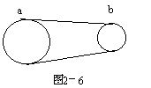
A．V_{a}＞V_{b} B．V_{a}<V_{b}
C．V_{a}=V_{b} D.两轮的速度大小由两轮半径比例决定
12．做机械运动的物体是
A．铁锅生锈 B．田里玉米长高
C．水蒸发 D．地球绕太阳公转
13．一辆汽车以V₁的速度行驶了1／3的路程，接着又以速度V₂=20千米／小时跑完了其余2／3的路程，若汽车全程的平均速度是V=27千米／小时，则V₁的值为 [ ]
A．90千米／小时 B．56千米／小时
C．35千米／小时 D．32千米／小时
14．甲、乙两车沿平直的公路通过同样的路程。甲车在前半段和后半段的路程上分别以40千米／小时和60千米／小时的速度运动；乙车在前半段和后半段的时间内分别以40千米／小时和60千米／小时的速度运动，则甲、乙两车在整个路程中的平均速度和的关系是[ ]
A．V_{甲}=V_{乙} B．V_{甲}＞V_{乙}
C．V_{甲}＜V_{乙} D．无法判断
15．在一段平直的铁轨上，甲、乙两列火车分别以54千米／小时和36千米／时的速度相向而行。有一只鸟以20／秒的速度从甲车车头向乙车车头飞去，飞到乙车车头立即反向飞回，飞回到甲车车头又立即转向回飞，向乙车飞去，如此往复，直到两车相遇，已知鸟的飞行总路程为400千米，则开始时刻鸟从甲车车头飞出时，两车头之间相距[ ]
A．500米 B．300米 C．200米 D．600米
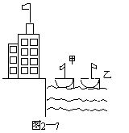
16．请根据图2—7所示，判断甲、乙两船的运动情况 [ ]
A．甲船可能向右运动，乙船可能静止
B．甲船一定向右运动，乙船一定向左运动
C．甲船可能向右运动，乙船一定向左运动
D．甲船一定向右运动，乙船可能向左运动
17．一列火车以10米／秒的速度做匀速直线运动，车内一乘客以2米／秒的速度从车头方向走向车尾方向。若乘客走了24秒，则在这段时间内人相对于地面走的距离为 [ ]
A．48米 B．240米
C．288米 D．192米
18．某一学生在运动会上掷铅球，成绩是12米，那么铅球通过的距离[ ]
A．等于12米 B．大于12米
C．小于12米 D．以上三种情况都有可能
二、填空题
1．甲、乙二人进行百米赛跑，甲到达终点时，乙还距终点10米。若让甲从起跑线后退10米，甲、乙同时起跑，则先到达终点，要让甲、乙同时起跑，同时到达终点，则乙应从起跑线前移_______米。
2．一条船在静水中航行，通过1000米用400秒，若该船在流速为1.5米／秒的河中顺水航行，则通过1000米所用的时间为_______秒。
3．某段铁路由长度为L的铁轨一根接一根地铺成。一列火车在匀速前进，车内一位旅客要测量火车的运动速度。他测出了火车经过铁轨接缝时连续发生N次振动的时间间隔为t，则计算车速v的关系式v=__________。
4．一列客车长200米，以20米／秒的速度匀速行驶，突然迎面开来一辆长300米的货车，货车速度36千米／小时，那么坐在客车窗口的乘客看见货车从他眼前通过的时间是_________秒。
5．某同学骑自行车在公路上匀速行驶时想测定自己的速度。他测出1分钟内双脚踩着脚踏转了35圈，已知中轴大齿盘有48个齿，固定在后轮轴上的飞轮有20个齿，车轮直径为66厘米，则该同学骑自车的速度是_________米／秒。
6．在“测平均速度”的实验中，需要测定小车从斜面顶端滑下时通过上半段路程的平均速度v₁、通过下半段路程的平均速度v₂、通过全程的平均速度v₃，则关于
v₁、v₂、v₃的测量先后顺序应是：先测_________，最后测_________。三者之间的大小顺序应是___________。
7．相距3750米的甲、乙两车站之间有一条笔直的公路，每隔2分钟有一辆摩托车由甲站出发以20米／秒的速度匀速开往乙站，每一辆摩托车在抵达乙站后都立即掉头以10米／秒的速度匀速开回甲站。这样往返的车辆共有48辆；若于第一辆摩托车开出的同时，有一辆汽车由甲站出发匀速开始乙站，速度为15米／秒，那么汽车抵达乙站前最后将与从甲站开出的第__________辆摩托车迎面相遇，相遇处距乙站__________米。
8．汽车以20米／秒的速度在平直的公路上匀速行驶。一乘客从窗口放下一物体，物体经0.5秒钟落到地面。那么，此时汽车前进了_________米，物体与车窗的水平距离是_________米。
9．甲、乙两列火车，车长分别为L₁和L₂，在相邻的两条轨道上，甲车以速度v₁向东匀速行驶，乙车以速度v₂向西匀速行驶，则甲、乙两列火车相遇到离开所需时间为__________。
三、计算题
1．某工厂每天早晨都派小车按时接总工程师上班。有一天，总工程师为了早些到工厂，比平日提前1小时出发步行去工厂。走了一段时间后，遇到来接他的小车才上车继续前进。进入工厂大门后，他发现只比平时早到10分钟。问总工程师在路上步行了多长时间才遇到来接他的汽车？设人和汽车都做匀速直线运动。
2． 在一静水湖的南北两岸，有两只船同时相向开出，各以其速度垂直于湖岸匀速驶向对岸。两船在离北岸800米处迎面相会，相会后继续驶向对岸。靠岸后立即返航，两船又在离南岸600米处迎面相会。若不计两船靠岸时间，求湖宽。

匀变速运动练习：
1. 下列关于匀变速直线运动的说法正确的是（ ）
A 做匀变速直线运动的物体，它的加速方向和速度方向总是相同的
B做匀变速直线运动的物体，它的加速方向和速度变化的方向总是相同的
C做匀变速直线运动的物体，它的速度变化越大，加速度越大
D做匀变速直线运动的物体，它的速度在单位时间内变化越大，加速度越大
2. 物体做匀加速直线运动，已知第1s末的速度是6m/s，第2s末的速度是8m/s，则下面结论正确的是（ ）
A 物体的初速度是3m/s B物体的加速度是2m/s²
C任何1s 内的速度变化都是2m/s D 第4s初的速度是12m/s
3.某物体沿一直线运动，v-t图像如图2-2-1所示，下列说法正确的是（ ）
A 第1秒内和第2秒内物体的速度方向相反
B 第1秒内和第2秒内物体的加速度方向相反
C第3秒内物体的速度方向和加速度方向相反
D第2秒末物体的加速度为零

4.一辆公共汽车进站刹车做匀减速直线运动，初速度为20m/s，加速度大小为4m/s²,求：
- 汽车在第3秒末的瞬时速度

- 汽车在第6秒末的瞬时速度

5.做直线运动的某质点的位移时间变化的关系式为x=4t+2t²,x与t的单位分别是m和s，则质点的初速度和加速度分别是
A 4m/s和2m/s² B 0和4m/s² C 4m/s和4m/s² D 4m/s和0
6. 一物体做云速度直线运动，某时刻速度的大小为4m/s，1s后速度大小变为10m/s，在这1s 内物体的（ ）
A 位移的大小可能小于4m B 位移的大小可能大于10m
C 加速度的大小可能小于4m/s² D 加速度的大小可能大于10m/s²
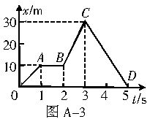
7.如图A-3是一辆汽车做直线运动的x-t图像，对OA,AB,BC,CD所表示的运动，下列说法正确的是（ ）
A. OA段运动速度最大
B .AB段物体做匀速运动
C .CD段的运动方向与初始运动方向相反
D .运动4h汽车的位移大小为30km

8. 一质点做初速度为零的匀加速直线运动，若运动后在第3s末至第5s末质点的位移为40m,求质点在头4s内的位移是多少米？第3s末的速度大小是多少？

9. 有一个做匀速直线运动的质点，它在两段连续相等的时间内通过的位移分别为24m和64m，连续相等的时间为4s，求质点的初速度和加速度大小。

10. 列车的总长度为L,铁路桥长也是L，列车沿平直轨道匀加速过桥，车头过桥头的速度是v₁，车头过桥尾的速度是v₂，则车尾通过桥尾时的速度为

11. 飞机在跑道上滑行，离地起飞时的速度是60m/s，若飞机滑行时加速度大小为4m/s² ，则飞机从开始滑行至起飞需时间______s,起飞的跑道长至少为_______m

12. 物体做匀减速直线运动，经过3s后停止运动，那么在3个连续的1s内，汽车通过的位移之比x₁：x₂：x₃为（ ）
A1:3:5 B 5:3:1 C 1:2:3 D 3:2:1
13.一滑块由静止开始，从斜面顶端匀加速下滑，第5s末的速度是6m/s，求：
- 第4s末的速度；
- 头7s内的位移；
- 第3s内的位移。

13. 在忽略空气阻力情况下，让一轻一重的两块石块从同一高度同时自由落下，则关于两块石块的运动，下列说法正确的是（ ）
A 重的石块落得快，先着地
B轻的石块落得快，先着地
C 在着地前的任一时刻，两块石块具有相同的速度，相同的位移和相同的加速度
D 两块石块在下落段时间内的平均速度相等

V

t
0

请描述上图物体运动过程中速度、加速度和位移是如何变化的？

一、典型例题：
例1：宋代诗人陈与义有诗“枫花两岸照船红，百里榆堤半日风，卧看满天云不动，不知云与我俱东。”诗中所涉及的“卧看满天云不动”是因为（ ）
A、诗人以自己为参照物看云 B、诗人的浪漫情怀所致
C、云本来就不动 D、云向西运动
例2：某船在静水中航速为36千米／小时，船在河中逆流而上，经过一座桥时，船上的一只木箱不慎被碰落水中，经过两分钟，船上的人才发现，立即调转船头追赶，在距桥600米处追上木箱，则水的流速是多少米／秒？

例3：小明学滑雪，由山下滑到山顶的平均速度是3m/s，由山顶滑回原处的平均速度是18km/h，则他往返的平均速度是多少？

例4：汽车在公路上以36km/h的速度匀速直线运动，驾驶员发现前方路口信号灯转为红色，经0.5s反应时间后开始踩刹车，汽车车速v随时间t的变化关系如图11-2所示，下列叙述中正确的是（ ）
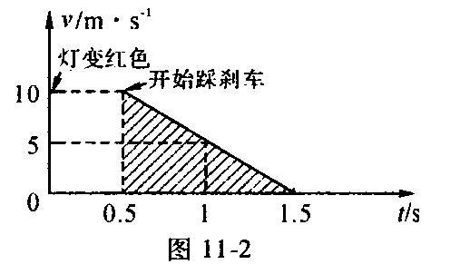
A．在0.5s的反应时间内车子前进了l0m
B．从开始刹车到停止，车子滑动距离为5m
C．开始刹车后1s，车速为5 m/s
D．从信号灯转为红色起到汽车完全静止，车子共前进了5m
例5：汽车在行驶中，由于惯性作用，刹车后还要向前滑行一段距离才能停住，我们称这段距离为“刹车距离”，“刹车距离”是分析事故的重要因素．在一个限速40km/h以内的弯道上，甲乙两车相向而行，发现对方后，同时刹车，但还是相碰了．事后现场测得甲车刹车距离为12m，乙车的刹车距离超过l0m，但小于12m.查有关资料知，甲种车的刹车距离、甲（m）与车速x (km/h）之间有下列关系：s_{甲}＝0 .1x＋0.01 x²
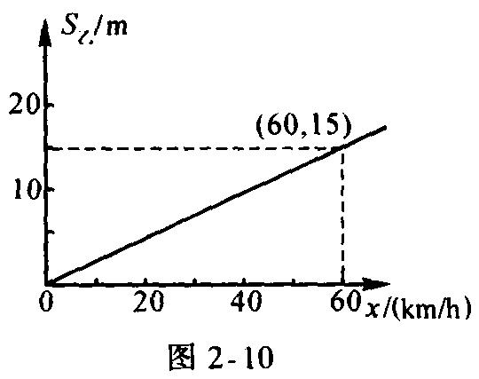
乙种车的刹车距离s_{乙}(m)与车速x(km/h）的关系如图2-10所示．请你分析两车相碰是否是两车超速而引起的．

例6：在学校举行的一次自制机动车竞赛活动中，有两部小车．如果让它们沿相反方向作匀速直线运动，每隔10秒钟它们之间距离就增加16米；如果让它们以原来的速度沿同一方向运动时，每隔5秒钟它们之间的距离增大2米，则两车的速度分别是（ ）
A．1米／秒，0.6米／秒 B．1.2米／秒，0.8米／秒
C．0.8米/秒，0.8米／秒 D．1米／秒，1.4米／秒
例7：一列客车长200米，以20米／秒的速度匀速行驶，突然迎面开来一辆长300米的货车，货车速度36千米／小时，求坐在客车窗口的乘客看见货车从他眼前通过的时间。

例8：人站在匀速运动的自动扶梯上，经过t₁= 20s的时间，恰好到达楼上。如果自动扶梯不动，而人匀速沿扶梯上行，则需时间为t₂= 30s，若自动扶梯运行，人也沿扶梯匀速上行，则人到达楼上所需时间为多少？

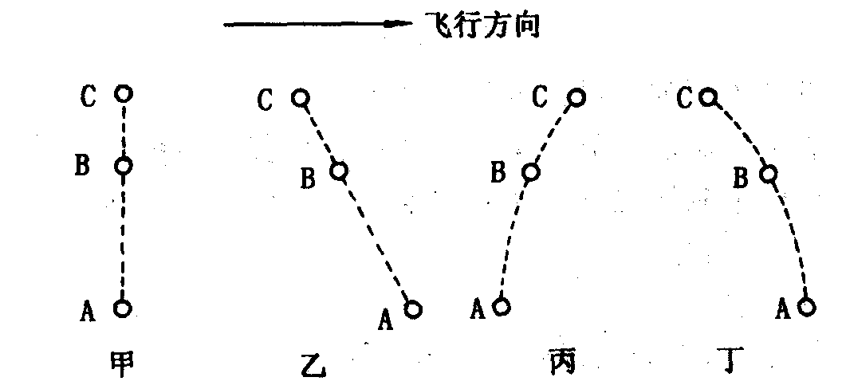
例9：飞机水平匀速向西飞行，从飞机上先后落下三个小球，若不计空气阻力，在地面上的人看到三个小球在空中的排列位置应是图中的（ ）
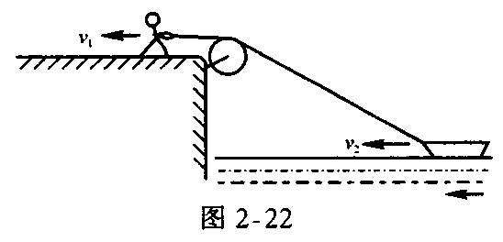
例10：人在岸上用一根绳子通过固定在岸边的滑轮拉小船如图2-22所示，设人以速度v₁前进，船前进的速度v₂，则v₁与v₂的大小关系是（ ）
A．v₁＞v₂ B．v₁＜v₂
C．v₁=v₂ D．不能确定
例11：在无风的雨天，要从甲地走到乙地，为了尽量减少落在身上的雨水，应该（ ）
A．尽量快走，以减少在雨中停留时间
B．不能快走，因为快走会增加迎面雨滴的速度
C．无论快走、慢走，淋湿的程度一样
D．无法确定
例12：甲乙两人从大桥的东西两端同时出发，相向而行．两人首次相遇处距大桥东端300m，相遇后，两人仍以原速度继续前进，走到对方桥头又立即返回，他们再次相遇处距大桥东端l00m，求大桥全长和两人的速度比．

例13：汽车从静止开始前进，每秒钟速度增大1m/s，迟到的小王为了要上车在车后距离汽车25m处开始以6m/s的速度匀速追赶汽车，小王能否追上汽车呢？若追不上，小王和车之间的最小距离为多少？

例14：两辆列车，沿水平直路一前一后匀速行驶，速度都为v₀，若前车突然刹车，每秒钟速度变化量相同，在它刚停住时，后车开始刹车，速度变化与前车完全相同，已知前车在刹车过程中所行的距离为s，若要保证两辆车在上述情况中不想碰，则两车在做匀速行驶时保持的距离至少应为多少？

二、针对性练习：选择部分
1．甲、乙二人各乘一台升降机，甲看见楼房在匀速上升，乙也在匀速上升。乙看见楼房在匀速上升。甲在匀速下降。则他们相对于地面（ ）
A．甲上升，乙下降 B．甲下降，乙上升
C．甲、乙都下降，但甲比乙慢 D．甲、乙都下降，且甲比乙快
2．请根据图2—7所示，判断甲、乙两船的运动情况（ ）
A．甲船可能向右运动，乙船可能静止
B．甲船一定向右运动，乙船一定向左运动
C．甲船可能向右运动，乙船一定向左运动
D．甲船一定向右运动，乙船可能向左运动
3．汽车由西向东匀速行驶，车上的乘客看到窗外的雨是竖直下落的，那么在地面上的人看来，雨滴的下落方向是（ ）
A．竖直下落 B．斜向东下落
C．斜向西下落 D．斜向南下落或斜和北下落
4．小王和小李站在匀速前进火车的车厢两头，小王站在车厢前头，小李站在车厢的末尾．用玩具手枪对射．假如他们用的是相同的玩具手枪，又同时开枪，则（ ）
A．小王先中弹 B．小李先中弹
C．两人同时中弹 D．都有可能
5．在一条公路上，某公安警察骑摩托车以90千米／小时的速度追赶他前面的距60千米的载有走私货物的卡车，摩托车追了135千米终于追上了卡车，卡车的逃跑速度应是（ ）
A．50千米／小时 B．45千米／小时
C．40千米／小时 D．12.5千米／小时
6．河中有一漂浮物，甲船在漂浮物的上游l00m处，乙船在漂浮物的下游l00m处，甲、乙两船与漂浮物在同一直线上，并以相同的速度打捞，则（ ）
A．甲船先到 B．乙船先到 C．两船同时到 D．条件不足，无法判断
7．某商场有一自动扶梯，有一个人沿着开动（上行）的自动扶梯上楼时，数得走了16级，当他以同样的速度（相对于扶梯）沿开动（上行）的自动扶梯走下楼时，数得走了48级，则该自动扶梯的级数为（ ）
A．22级 B．32级 C．24级 D．条件不足，不能确定
8．有一列夏令营的队伍，长360米，以36米／分的速度沿一条平直的公路匀速前进．有一位同学以3米／秒的速度由队伍的末尾跑到队伍的前头传递消息，立即又以同样的速度返回队伍的末尾．则此同学往返共需时间为（ ）
A．200秒钟 B．240秒钟 C．250秒钟 D．300秒钟
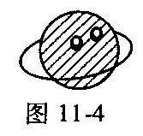
9．目前的航天飞船都是绕地球作近轨道飞行的，即一般在地球上空300-700km的范围内飞行，如图114所示。设航天飞船在赤道上空绕地球飞行一周的时间为90min左右，则航天飞船里的宇航员在24h内看见日出的次数约为（ ）
A．0.38 B．2 C．8 D．16

10．小船往返于沿河的甲、乙两地，若河水不流动，往返一次需时间t₁，若河水流动．住返一次需时间t₂，则t₁与t₂的大小关系是（ ）
A．t₁=t₂ B．t₁＞t₂ C．t₁＜t₂ D．由水的流速和船速的大小确定
二、针对性练习：填空部分
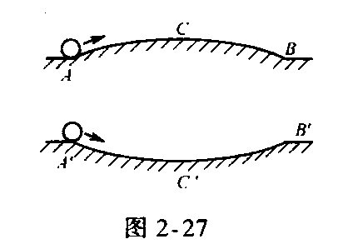
11．“小小竹排江中游，巍巍青山两岸走”，前一句是以______为参照物，后一句是以_____为参照物。
12．如图2-27，两个相同的光滑弧形槽，一个为凸形ACB，一个为凹形A/C/B/，两个小球分别进人两个弧形槽的速度都为v，运动到槽的末端速度也都为v，小球通过凸形槽的时间为t，通过凹形槽的时间为t/，这两个时间的大小关系是t____t/．
13．某段铁路由长度为L的铁轨一根接一根地铺成。一列火车在匀速前进，车内一位旅客要测量火车的运动速度。他测出了火车经过铁轨接缝时连续发生N次振动的时间间隔为t，则计算车速v的关系式v=__________。
14．某同学骑自行车在公路上匀速行驶时想测定自己的速度。他测出1分钟内双脚踩着脚踏转了35圈，已知中轴大齿盘有48个齿，固定在后轮轴上的飞轮有20个齿，车轮直径为66厘米，则该同学骑自车的速度是_________米／秒。
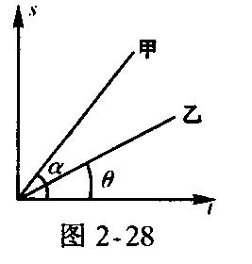
15．甲乙两物体做匀速直线运动，其运动图像如图2-28所示．试比较其速度的大小：v_{甲}________v_{乙}．

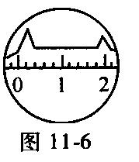
16．雷达发射或收到返回电磁波时均会在屏上出现一个锯齿波。当用雷达探测敌方飞行目标时，指示器的荧光屏上出现如图11一6所示的两个锯齿波形，若电磁波在空气中的传播速度为3×l0⁸m/s，则敌人飞行目标离雷达站的距离为________。

17．火车、飞机、赛车在起动或制动过程中的运动通常是变速直线运动，人 们设法测到它们在起动或制动过程中各个不同时刻的速度，如下表所示。
请认真比较和分析上述表格所提供的数据，按要求填空：
（1）火车在起动过程中的速度随时间变化的关系（定量关系）初步归纳为____________；
飞机在起动过程中的速度随时间变化的关系（定量关系）初步归纳为____________，
赛车在制动过程中的速度随时间变化的关系（定量关系）初步归纳为_____________
（2）如果将（1)中的火车、飞机、赛车在起动或制动过程中速度随时间变化的共同特点进一步归纳，可概括为：它们都是一种_____________
（3）如果要引人一个物理量来反映(2)中概括出的这类运动的共同特点，这个物理量应如何定义？它能表示怎样的物理意义？

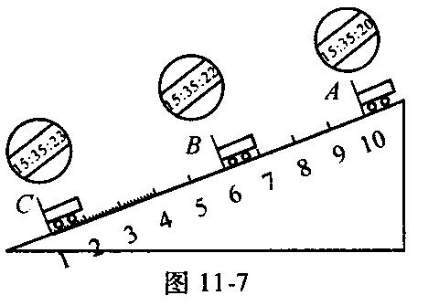
18．小明在“测小车的平均速度”的实验中，设计了如图11-7所示的实验装置，小车从带刻度（分度值为lcm）的斜面顶端由静止下滑，图中的圆圈是小车到达A,B,C三处时电子表的显示（数字分别表示“小时、分、秒”），则：
（1）该实验是根据公式__________进行测量的；
（2）实验时为了方便计时，应使斜面的坡度较_________（选填“大”或“小”）；
（3）s_{AB}=___________cm，t_{BC}＝__________s，v_{AC}=_________m/s：
（4）实验前必须学会熟练使用电子表，如果让小车过了A点后才开始计时，则会使所测AC段的平均速度v_{AC}偏________（选填“大”或“小”）
19．相距4500m的甲、乙两站之间有一条笔直的公路，每隔半分钟有一辆货车从甲站出发，以36km/h的速度匀速开往乙站，共开出50辆。在第一辆货车开出的同时．有一辆客车从乙站出发匀速开往甲站，若客车速度是货车速度的2倍，那么客车途中遇到第一辆货车与最后一次遇到货车的时间隔为______，共遇到________辆货车。
20．某人在水中逆流而上时，不慎将一物品落人水中，随之漂流30分钟后该人发现，随即顺流而下，若人速、水速都不变，则需_______分钟才能追上物品．
21．某地铁入口处有自动扶梯，在自动扶梯运行时，人站在扶梯上不动，经过2min从地下上升到地面；在自动扶梯不动时，人沿扶梯快速向上行走经过1 min从地下走到地面。设自动扶梯和人的速度均保持不变，则该人沿开动的扶梯从地下向上走到地面需______s；在扶梯向上运行时，人沿自动扶梯向下行走，从地面走到地下需_________s。
22．在北京和杭州之间对开着一对特快列车T31和T32，表中所列是这两次列车的时刻表，请回答下列问题：
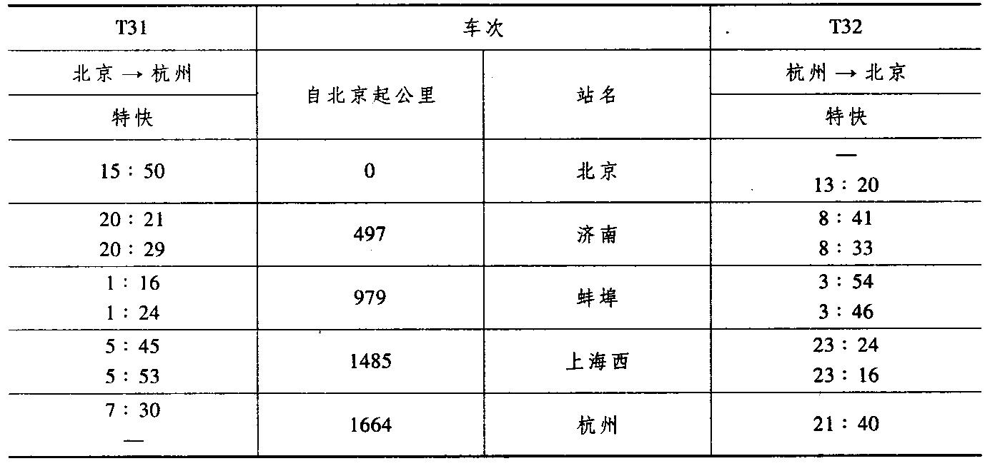
（1）T31和T32列车全程运行的时间是_________
（2）除去停站时间，列车运行的平均速度是_______km/h。
（3）列车T31和T32估计在时刻_________距北京________km处相遇。
二、针对性练习：计算分析部分
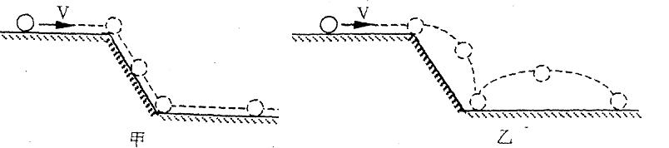
23．如图是一个阶梯形的光滑台面，小球以一定的速度v沿上一级水平台面向右运动。在你看来，此后小球经斜面和下一级水平台面的运动路线是甲或乙中的哪一种情况？并简要说明理由。

24．有甲乙两地相距220km，汽车A由甲地出发．速度是40km/h，向乙地行驶；汽车B由乙地出发，速度是30km/h，向甲地行驶，AB两车同时出发，在开出后1小时，B车在途中停留2小时，再以原来的速度继续前进，A车则一直行驶，问：它们在出发后多少时间相遇？相遇地方离甲地多远？

25．有甲乙二人测量河岸到峭壁的距离．乙站在岸边，甲乙相距20m.他们的连线垂直河岸线与峭壁，甲放了一枪，乙听到两次枪响，并测得听到这两次枪声的时间间隔为4秒，求河岸到峭壁的距离．（设空气中声速为340m/s)

26．一艘航空母舰停在港口，用超声波搜寻海底，发现有一艘潜艇向己方驶来（假设为匀速直线运动），第一次发射超声波18秒后收到回波，收到回波286秒后发射第二次超声波，又经过10秒后收到回波，求潜水艇航行的速度多大？（超声波在海水中的平均速度为1500m/s)

27．铁路旁每隔4m有一棵树，火车正以21 m/s的速度匀速行驶，尾车厢中的一位乘客以1m/s的速度向前行走，当他从第1棵树开始计时，到第100棵树时，共用了多少时间？

28．火车进站前鸣笛后2.4s，车站工作人员听到了鸣笛声，如果火车的平均速度为12m/s，则再经过多长时间火车到达车站？（声音在空气中的速度为340m/s)

29．小李骑自行车从甲地出发到乙地，他留心观察每隔12min就有一辆1路公交车从他背后开过，而迎面则每隔4min有一辆1路公交车向他开来。假如公交车从甲地和乙地这两个终点车站往返均匀发车，是以相同的速度匀速行驶，求1路公交车发车的时间间隔为多少？

30．小明的家与学校之间有一座山，每天上学的过程中，有五分之二的路程是上坡路，其余是下坡路。小明从家到学校要走36分钟，如果小明上坡行走速度不变，下坡行走速度也不变，而且上坡行走速度是下坡行走速度的三分之二。那么小明放学回家要走多长时间？

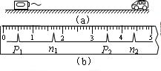
31．如图11-9(A）所示是高速公路上用超声波测量车速的示意图。测速仪发出并接收超声波脉冲信号，根据发出和接收到的信号间的时间差，测出被测物体的速度。图11-9(B）中，P₁、P₂是测速仪发出的超声波信号n₁、n₂分别是P₁、P₂由汽车反射回来的信号，设测速仪匀速扫描，P₁、P₂之间的时间间隔△t=1.0s，超声波在空气中传播的速度为340m/s.若汽车是匀速行驶的，试求：
（1）汽车在接收到图P₁、P₂两个信号之间的时间内前进的距离是多少？
（2）汽车的速度是多少？

全国初中应用物理知识竞赛试题分类汇编
专题一 机械运动
一、选择题
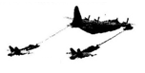
1．（2013中学生数理化潜能知识竞赛）下图是空中加油的情景，我们说加油机是静止的，是以下列哪个物体为参照物（ ）
A．以加油机自己为参照物
B．以受油机为参照物
C．以地面为参照物
D．三种说法都不对
2．（2013中学生数理化潜能知识竞赛“频闪摄影”是研究物体运动时常用的一种实验方法，下面四个图是小严同学利用频闪照相机拍摄的不同物体运动时的频闪照片（黑点表示物体的像），其中可能做匀速直线运动的是（ ）
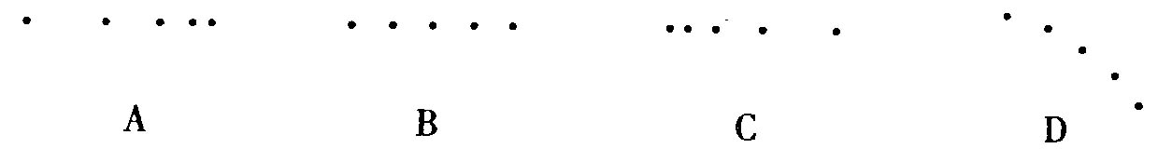
3.(2011上海初中物理知识竞赛题)小轿车匀速行驶在公路上，坐在副驾驶位置的小青观察到轿车速度盘的指针始终在100km/h位置处，在超越相邻车道上同向匀速行驶的另一辆普通轿车的过程中，小青发现该轿车通过自己的时间恰好为1秒，则该轿车的车速范围为 （ ）
A．15~20m/s B．20~25 m/s C．25~30 m/s D．30~35 m/s

4. (2009上海初中物理知识竞赛复赛题)2008年9月25日21时10分“神舟”七号飞船载着三名航天员飞上蓝天，实施太空出舱活动等任务后于28日17时37分安全返回地球。已知：“神舟”七号飞船在距地球表面高343千米的圆轨道上运行，运行速度为7.76千米/秒；地球半径6.37×10³千米。则在“神舟”七号飞船运行期间，飞船绕地球运动的圈数为：
(A) 15 (B) 30 (C) 45 (D) 60
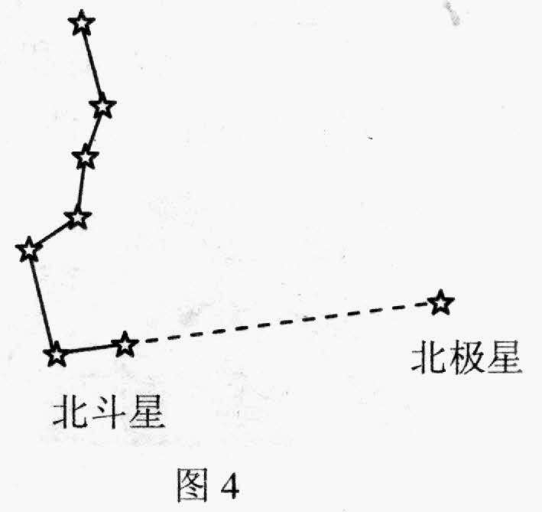
5.(2011全国初中应用物理知识竞赛题)在晴朗的夜空，我们很容易找到北斗星与北极星，如图4所示。天刚黑下来的时候，我们观察并记录一次北斗星与北极星相对于地面的位置；半夜的时候，我们再次观察并记录北斗星与北极星相对于地面的位置。比较这两次的记录结果，我们会发现 ( )
A.北斗星和北极星都是运动的。
B.北斗星和北极星都是静止的。
C.北斗星是运动的，北极星是静止的。
D.北斗星是静止的，北极星是运动的。
6. (2010全国初中应用物理知识竞赛题)物理小组的同学想利用闪电和雷声的时间间隔计算闪电发生位置到他们的距离，以下是四位同学提出的不同方案，其中计算结果误差最小的应该是 ( )
A．记录刚刚看到闪电至刚刚听到雷声的时间，再乘以声速
B．记录刚刚看到闪电至雷声刚刚结束的时间，再乘以声速
C．由两位同学分别按选项A、B两种方法测量时间，求平均值后，再乘以声速
D．由一位同学按照选项A的方法，多测几次对应不同闪电与雷声的时间间隔，求平均值后，再乘以声速
7. (2009上海初中应用物理知识竞赛题)著名数学家苏步青年轻时有一次访问德国，当地一名数学家在电车上给他出了一道题：甲、乙两人相对而行，相距50千米。甲每小时走3千米，乙每小时走2千米。甲带一条狗，狗每小时走4千米，同甲一起出发，碰到乙后又往甲方向走，碰到甲后它又往乙方向走，这样持续下去，直到甲乙两人相遇时，这条狗一共走了（ ）
(A) 50千米 (B)40千米 (C)30千米 (D)20千米
8.（2013全国初中应用物理知识竞赛）明光中学的同学制定了一个划船比赛规则：①在距两个船队之间的中点处放置一个插有红旗的小木箱（发令枪响时被释放，随河水流动）；②甲、乙两船队(两船连线与水流方向平行)听发令枪同时从上游和下游向着小木箱出发；③先得到小木箱的船队获胜。针对这个比赛规则同学们展开了讨论，下列选项是一些同学的意见，其中正确的是（ ）
A.比赛规则不公平，对上游船队有利
B.比赛规则不公平，对下游船队有利
C.比赛规则公平，水流动对两船队影响效果一样
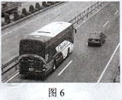
D.条件不足，无法确定
9. （2013全国初中应用物理知识竞赛）小轿车匀速行驶在公路上，坐在副驾驶位置的小青观察到轿车速度盘的指针始终在110km/h位置处，在超越相邻车道上同向匀速行驶的另一辆大客车的过程中，小青发现自己经过该车的时间约为5s，如图6所示。则被超越大客车的车速范围为（ ）
A.10～20 m/s B.20-30m/s
C.30-40m/s D.40--5O m/s
二、填空题
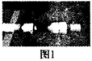
1．（2012全国初中应用物理知识竞赛预赛）2011年11月3日凌晨，我国自主设计的“神舟八号”飞船与“天宫一号”成功实现安全对接，携手遨游太空，如图1所示，对接后，“神舟八号”相对于“天宫一号”是____________的，相对于地球是____________。（选填“运动”或“静止”）
2．（2013中学生数理化潜能知识竞赛传说孙悟空具有腾云驾雾的本领，一个筋斗能翻十万八千里(折合5.4×l0⁴ km)，我国高铁的安全运行速度可达300 km/h。已知地球到月球之间的距离约为3.78×10⁵km。请根据这些数据估算孙悟空从花果山约需翻________个筋斗即可到达月球；若建一条“地月高铁”，以300 km/h的速度从地球运行到月球约需_________h。
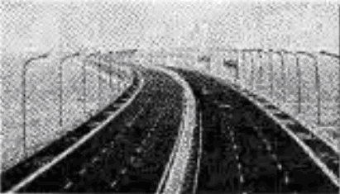
3. （2013中学生数理化潜能知识竞赛五一节，爸爸驾车带楠楠去南滨路海洋公园游玩，途经长江大桥，如图所示。如果小车以36km/h的速度匀速通过长为450m的大桥，则过桥所需的时间为 s。车行驶在桥中央时，爸爸问楠楠：为什么我们看到桥两边的路灯在不停地后退呢？楠楠告诉爸爸，这是因为我们选择了 为参照。
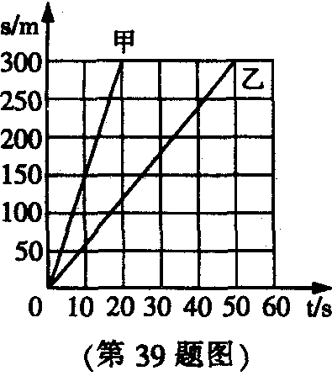
4. （2013中学生数理化潜能知识竞赛为响应“‘低碳生活”的号召，小明每天骑自行车上学。他看到路边的小树向后“飞过”，是以________为参照物的。如果他在平直的公路上骑过3km用了10min，则他骑车的速度为________km/h。
5. （2013中学生数理化潜能知识竞赛甲、乙两辆汽车在水平路面上同时向东行驶，路程一时间图像如图所示，则甲车的速度是_______m/s；两车行驶过程中，若以甲车为参照物，乙车向________运动.
6. （2013中学生数理化潜能知识竞赛比较物体运动快慢的方法通常有两种(如图8甲、乙),其中甲是____________________；乙是______________________。
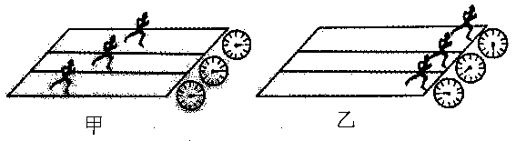
7．甲、乙两物体都做直线运动，通过的路程之比是3︰1，所用的时间之比是2︰3，则甲乙两物体运动的平均速度之比是＿＿＿＿。
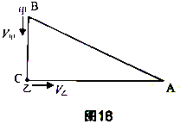
图18
8. （2009上海初中物理知识竞赛）如图18所示，B、 C两点相距60米，C、 A两点相距80米，AC与BC相互垂直。甲以2米/秒的速度由B点向C点运动，乙以4米/秒的速度同时由C点向A点运动。经过 秒，甲、乙之间的距离最近；经过 秒，甲、乙所处位置与C点构成的三角形和三角形ABC可能相似。
9．（2013中学生数理化潜能知识竞赛）节能电动车为上海世博园区的观光提供了绿色交通服务。若一辆电动车在中国馆附近的水平路面上以8米/秒的速度沿直线行驶了50秒，则通过的路程为_______米；若此时车内的乘客以车为参照物，则中国馆是_______的（选填“静止”或“运动”）；
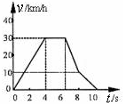
10.（2012年“志英杯”物理竞赛）小汽车在短时间内的速度可以变化很快。有些车几秒钟内车速就可以从0km/h急升到110km/h。如图是一辆车在10s内的车速变化情况，由图像可知第4s时车速为______km/h，从第2s到第4s过程中，车速__________。（选填“增大”、“减小”或“不变”） 从第6s到第8s速度的变化比从第8s到第10s速度的变化 （选填“大”或“小”）
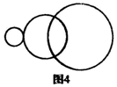
11．（2012全国初中物理竞赛预赛）“蜻蜓点水”是常见的自然现象，某同学在研究蜻蜓运动的过程中，获得一张图4所示的蜻蜓点水的俯视图片。该图片记录了在相等时间内蜻蜓连续三次点水过程中激起的波纹，已知水的传播和蜻蜓的飞行都是匀速运动。根据图中弦的形状和分布可知蜻蜓当时是向____________（填“左”或“右”）飞行的，且飞行速度比水波传播的速度____________（填“快”或“慢”）
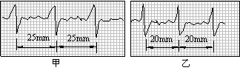
12（2011全国初中应用物理知识竞赛初赛）心电图仪通过一系列的传感手段，可将与人心跳对应的生物电流情况记录在匀速运动的坐标纸上。医生通过心电图，可以了解到被检者心跳的情况，例如，测量相邻两波峰的时间间隔，便可计算出1 min内心脏跳动的次数（即心率）。同一台心电图仪正常工作时测得待检者甲、乙的心电图分别如图甲、乙所示。若医生测量时记下被检者甲的心率为60次/ min。则乙的心率为 。

三．综合运用
1.（2012年“志英杯”物理竞赛）民间有个美丽的传说，牛郎织女的故事，据天文测量，牛郎星和织女星相距为160万亿千米，估算一下，牛郎眨眨眼，织女要隔多少年才能看到？

2. 步行不仅是一种简易的健身运动，而且还能方便地对一些长度进行估测。
（1）人正常步行时，步距变化不大，因此，步距可作为身体上的一把“尺子”。为了使这把“尺子”更可靠，请你说出一种测量步距的方法。
（2）小华测出自己的步距为0.5m，他从教学楼的一端走到另一端，共走了84 步，则教学楼的长度是多少米？如果这个过程用时35s，则他的步行速度是多少？

3.连云港市正在建设的“BRT”系统，是连接中心城区与外围区域的快速公交系统，它具有专用的车道和站点，有利于中心城区各项功能的向外辐射和向心聚焦．
（1）已知从起点海州站到终点墟沟站的距离约为34km，若“BRT”专用车的平均速度80km/h，求从起点到终点的运行时间为多少分钟？
（2）目前，由于堵车现象严重，再加上红绿灯较多，该路段开轿车上班的平均速度仅约40km/h，该系统运行后，乘坐“BRT”专用车比开轿车上班从起点到终点可以节约时间多少分钟？

4.(2009全国初中应用物理知识竞赛复赛题)图2是小强的自行车传动装置的示意图。请思考并回答：
（1）．假设脚踏板每2s转1圈，在这种情况下，要计算自行车前进的速度大小，还需要测量哪些量?请你用这些量推导出自行车前进速度的表达式。
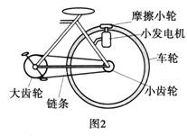
（2）．该自行车后架上装有向车头灯供电的小发电机，小发电机的上端有一半径R₀=1.0cm的摩擦小轮。行驶过程中，当需要小发电机向车头灯供电时，小轮压紧车轮，此时小轮与自行车车轮之间无相对滑动，车轮带动小轮转动，发电机发电。测得自行车大齿轮、小齿轮和后轮的半径分别为8.0cm、3.4cm、33cm，问当自行车的车速为15km/h时，摩擦小轮的转速(单位时间内转过的圈数，单位：r/s)是多少? 取π =3.14。
（3）．小强利用第1问中推导的公式，计算出了自行车前进的速度大小(请你帮助小强计算自行车前进的速度)。然后他又实地测量了自行车的速度，对比后发现总有差别，请你说明这可能是什么原因造成的。

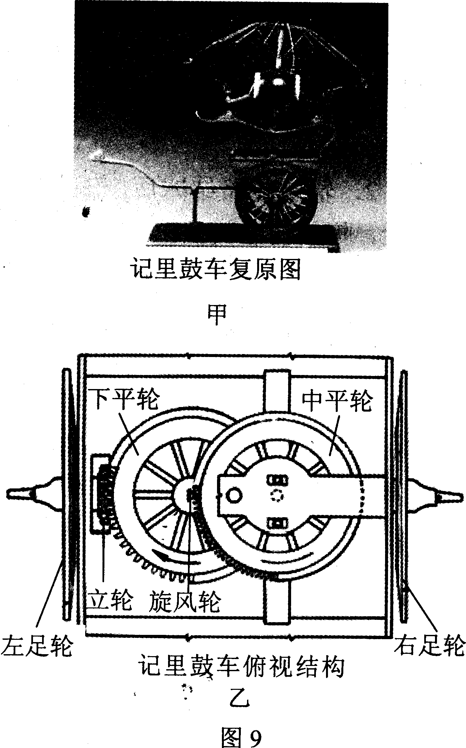
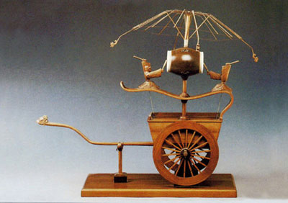
5. （2012·全国竞赛题）早在1800年前的汉代，科学家张衡就发明了用来测量车辆行驶里程的“记里鼓车”，又名“记里车”、“司里车”、“大章车”等。科技史学家王振铎先生根据史书上的文字描述，复原了这种神奇的车，如图9甲所示。图9乙所示为记里鼓车的原理图，马匹拉着该车向前行走，带动左、右足轮转动。立轮与左、右足轮装在同一水平轴上，齿数为18，并与下平轮啮合，带动下平轮水平转动，下平轮齿数为54；齿数为3的旋风轮与下平轮装在同一竖轴上，并与中平轮啮合。中平轮齿数为100，转动一圈，轮上的拨子便拨动上层木人右臂击鼓一次，显示车行一里。
汉代曾以六尺为一步，三百步为一里，假设那时人们认为的圆周率约为3。试通过计算说明，这架“记里鼓车”的足轮直径应该是多少尺?

6(2010全国初中应用物理知识竞赛题)现代社会汽车大量增加，发生交通事故的一个重要原因是遇到意外情况时车不能立即停止。司机从看到情况到肌肉动作操纵制动器来刹车需要一段时间，这段时间叫反应时间；在这段时间内汽车要保持原速前进一段距离，这段距离叫反应距离。从操纵制动器刹车，到车停下来，汽车又要前进一段距离，这段距离叫制动距离。下面是一个机警的司机驾驶一辆保养得很好的汽车在干燥的水平公路上以不同的速度行驶时，测得的反应距离和制动距离。请回答:
(1)刹车过程中轮胎会发热，这是什么原因?是什么能转化为什么能的过程？
(2)利用上表数据，通过计算求出该司机的反应时间大约是多少秒?
(3)分析上表数据可知，汽车制动距离与行驶速度有什么关系?
(4)为了提醒司机朋友在雨雪天气里注意行车安全，在高速公路旁边设置了“雨雪路滑，减速慢行”的警示牌，请简要说明这句话的物理道理。
速度/km·h⁻¹ | 40 | 50 | 60 | 80 | 100
反应距离/m | 7 | 9 | 11 | 15 | 19
制动距离/m | 8 | 13 | 20 | 34 | 54

7. (15分) （2013全国初中应用物理知识竞赛）寒假小明参加了学校组织的去内蒙古草原的冬令营之前，老师对他们讲了草原上防火和自救的知识，告诉他们，草原一旦起火，推进的速度很快，草原的火就像一堵墙一样大面积地向前推进；但由于草的质量小，很快就烧完了，所以当火墙的前面还在燃烧，火始的后面很快就会熄灭，因此火墙比较薄。这一点与森林火灾有着显著的不同。
基于草原火灾的特点，老师嘱咐他们，若遇到草原着火，一定要迎着火墙快速地冲过去。如果背着火，朝没有火的地方跑，很快就会被大火吞噬。
若某次草原发生火灾时，恰好西风，风速v₁=1m/s，所形成的火墙厚度D=8m；火墙的推进速度可看作与风速相同，即v₂=v₁=1m/s。通常情况下，人在草原上奔跑的速度v₃=7m/s；而在十分疲惫的情况下，持续奔跑的速度约为v₄=1.5 m/s。人的衣服被火焰点燃所需的时间约为t₁=1.5s。
1.请你通过计算说明老师所说的“草原火灾自救方法”的科学道理以及后面所说的“如果背着火，朝没有火的地方跑，很快就会被大火吞噬”的原因。
2.假如草原发生火灾时，天刮着西风，这时你恰好在火场东侧约两百米的位置当时你随身携带有以下物品中的某一件：镰刀、铁锨、矿泉水。在不方便使用老师所说的“草原火灾自救方法”的情况下，请你简述你将如何利用上述物品逃生（任选两种作答，多选无效）?如果连上述随身物品也没有，你还能采用什么方法逃生(只说一种方法，多说无效)?

